муниципальное бюджетное образовательное учреждение
«Школа № 90» городского округа Самара
РАССМОТРЕНО  на заседании методического объединения учителей начальных классов  протокол от 28.08.2017г. №1 | ПРОВЕРЕНО  Заместитель директора по УВР Осокина Л.И.  29.08. 2017г. | УТВЕРЖДЕНА  приказом МБОУ Школы № 90  г.о. Самара  от 31.08. 2017г.  .

РАБОЧАЯ ПРОГРАММА
по физической культуре
1-4 классы

Программа составлена на основе Федерального государственного образовательного стандарта основного общего образования (Федеральный государственный образовательный стандарт основного общего образования. – М.: Просвещение, 2011);и авторской программой «Комплексная программа физического воспитания учащихся 1-11 классов» (В.И.Лях, А.А.Зданевич. – М.: Просвещение, 2010).

К УМК: В.И.Ляха «Физическая культура 1-4 классы»

Составила учитель: Рубежова Ольга Михайловна

Самара, 2017г.

Физическая культура
Планируемые результаты освоения учебного предмета.
Программа обеспечивает достижение учениками начальной школы определенных личностных, метапредметных и предметных результатов.
Личностные результаты освоения учащимися содержания программы по физической культуре
- формирование чувства гордости за свою Родину, российский народ и историю России, осознание своей этнической и национальной принадлежности;
- формирование уважительного отношения к культуре других народов;
- развитие мотивов учебной деятельности и личностный смысл учения, принятие и освоение социальной роли обучающего;
- развитие этических чувств, доброжелательности и эмоционально-нравственной отзывчивости, понимания и сопереживания чувствам других людей;
- развитие навыков сотрудничества со сверстниками и взрослыми в разных социальных ситуациях, умение не создавать конфликты и находить выходы из спорных ситуаций;
- развитие самостоятельности и личной ответственности за свои поступки на основе представлений о нравственных нормах, социальной справедливости и свободе;
- формирование эстетических потребностей, ценностей и чувств;
- формирование установки на безопасный, здоровый образ жизни.

Метапредметными результатами освоения учащимися содержания программы по физической культуре
- овладение способностью принимать и сохранять цели и задачи учебной деятельности, поиска средств её осуществления;
- формирование умения планировать, контролировать и оценивать учебные действия в соответствии с поставленной задачей и условиями её реализации; определять наиболее эффективные способы достижения результата;
- определение общей цели и путей её достижения; умение договариваться о распределении функций и ролей в совместной деятельности; осуществлять взаимный контроль в совместной деятельности, адекватно оценивать собственное поведение и поведение окружающих;
- готовность конструктивно разрешать конфликты посредством учёта интересов сторон и сотрудничества;
- овладение начальными сведениями о сущности и особенностях объектов, процессов и явлений действительности в соответствии с содержанием конкретного учебного предмета;
- овладение базовыми предметными и межпредметными понятиями, отражающими существенные связи и отношения между объектами и процессами.
- характеризовать явления (действия и поступки), давать им объективную оценку на основе освоенных знаний и имеющегося опыта;
- находить ошибки при выполнении учебных заданий, отбирать способы их исправления;
- общаться и взаимодействовать со сверстниками на принципах взаимоуважения и взаимопомощи, дружбы и толерантности;
- обеспечивать защиту и сохранность природы во время активного отдыха и занятий физической культурой;
- организовывать самостоятельную деятельность с учетом требований ее безопасности, сохранности инвентаря и оборудования, организации места занятий;
- планировать собственную деятельность, распределять нагрузку и отдых в процессе ее выполнения;
- анализировать и объективно оценивать результаты собственного труда, находить возможности и способы их улучшения;
- видеть красоту движений, выделять и обосновывать эстетические признаки в движениях и передвижениях человека;
- оценивать красоту телосложения и осанки, сравнивать их с эталонными образцами;
- управлять эмоциями при общении со сверстниками и взрослыми, сохранять хладнокровие, сдержанность, рассудительность;
- технически правильно выполнять двигательные действия из базовых видов спорта, использовать их в игровой и соревновательной деятельности.

Предметные результаты освоения учащимися содержания программы по физической культуре
1класс
В результате освоения программного материала ученик получит знания:
Знания о физической культуре. Что такое координация движений; что такое дистанция; как возникли физическая культура и спорт. Ученики получат первоначальные сведения об Олимпийских играх — когда появились, кто воссоздал символы и традиции; что такое физическая культура; получат представление о том, что такое темп и ритм, для чего они нужны и как влияют на выполнение упражнений; что такое личная гигиена человека; получат первоначальные сведения о внутренних органах человека и его скелете; узнают, что такое гимнастика, где появилась и почему так названа; что такое осанка.
Гимнастика с элементами акробатики.Ученики научатся строиться в шеренгу и колонну; размыкаться на руки в стороны; перестраиваться разведением в две колонны; выполнять повороты направо, налево, кругом; команды «равняйсь», «смирно», «по порядку рассчитайсь», «на первый-второй рас-считайсь», «налево в обход шагом марш», «шагом марш», «бегом марш»; выполнять разминку, направленную на развитие координации движений; запоминать короткие временные отрезки; подтягиваться на низкой перекладине из виса лежа; выполнять вис на время; проходить станции круговой тренировки; выполнять различные перекаты, кувырок вперед, «мост», стойку на лопатках, стойку на голове; лазать и перелезать по гимнастической стенке; лазать по канату; выполнять висы на перекладине; прыжки со скакалкой, в скакалку, вращение обруча; вис углом, вис согнувшись, вис прогнувшись и переворот на гимнастических кольцах.
Легкая атлетика. Ученики научатся технике высокого старта; пробегать на скорость дистанцию 30 м; выполнять челночный бег Зх 10 м; беговую разминку; метание как на дальность, так и на точность; технике прыжка в длину с места; выполнять прыжок в высоту с прямого разбега, а также прыжок в высоту спиной вперед; бегать различные варианты эстафет; выполнять броски набивного мяча от груди и снизу.
Лыжная подготовка. Ученики научатся переносить лыжи по команде «на плечо», «под рукой»; выполнять ступающий и скользящий шаг как с палками, так и без, повороты переступанием как с палками, так и без, подъем на склон «полуелочкой» с лыжными палками, и без них, спуск под уклон
в основной стойке с лыжными палками и без них; торможение падением; проходить дистанцию 1,5 км; кататься на лыжах «змейкой».
Подвижные игры. Ученики научатся играть в подвижные игры: «Ловишка», «Ловишка с мешочком на голове», «Прерванные пятнашки», «Гуси-лебеди», «Горелки», «Колдунчики», «Мышеловка», «Салки», «Салки с домиками», «Два Мороза»; «Волк во рву», «Охотник и зайцы», «Кто быстрее схватит», «Совуш-ка», «Осада города», «Вышибалы», «Ночная охота», «Удочка», «Успей убрать», «Волшебные елочки», «Шмель», «Береги предмет», «Попрыгунчики-воробушки», «Белки в лесу», «Белочка-защитница», «Бегуны и прыгуны», «Грибы-шалуны», «Котел», «Охотники и утки», «Антивышибалы», «Забросай противника мячами», «Вышибалы через сетку», «Точно в цель», «Собачки», «Лес, болото, озеро», «Запрещенное движение», «Хвостики», «Хвостики», «Бросай далеко, собирай быстрее», «Игра в птиц», «Игра в птиц с мячом», «День и ночь»; выполнять ловлю и броски мяча в парах, ведение мяча правой и левой рукой, броски мяча через волейбольную сетку.
В результате освоения программного материала по физической культуре учащиеся 1 класса должны:
- иметь представление:
  - о связи занятий физическими упражнениями с укреплением здоровья и повышением физической подготовленности;
  - о способах изменения направления и скорости движения;
  - о режиме дня и личной гигиене;
  - о правилах составления комплексов утренней зарядки;
- уметь:
- выполнять комплексы упражнений, направленные на формирование правильной осанки;
- выполнять комплексы упражнений утренней зарядки и физкультминуток;
- играть в подвижныеигры;
- выполнять передвижения в ходьбе, беге, прыжках разными способами;
- выполнятьстроевыеупражнения;
- демонстрировать уровень физической подготовленности (см. табл. 1).

Контрольныеупражнения | Уровень
 | высокий | средний | низкий | высокий | средний | низкий
 | Мальчики |  |  | Девочки
Подтягивание на низкой перекладине из виса лежа, кол-во раз | 11 – 12 | 9 – 10 | 7 – 8 | 9 – 10 | 7 – 8 | 5 – 6
Прыжок в длину с места, см | 118 – 120 | 115 – 117 | 105 – 114 | 116 – 118 | 113 – 115 | 95 – 112
Наклон вперед, не сгибая ног в коленях | Коснуться  Лбом  колен | Коснуться  Ладонями  пола | Коснуться  Пальцами  пола | Коснуться  Лбом  колен | Коснуться  ладонями  пола | Коснуться  пальцами  пола
Бег 30 м с высокого старта, с | 6,2 – 6,0 | 6,7 – 6,3 | 7,2 – 7,0 | 6,3 – 6,1 | 6,9 – 6,5 | 7,2 – 7,0
Бег 1000 м | Без учета времени

2 класс
В результате освоения программного материала ученик получит знания:
- Знания о физической культуре — выполнять организационно-методические требования, которые предъявляются на уроке физкультуры, рассказывать, что такое физические качества, режим дня и как он влияет на жизнь человека, что такое частота сердечных сокращений и как ее измерять, как оказывать первую помощь при травмах, вести дневник самоконтроля;
- Гимнастика с элементами акробатики— строиться в шеренгу и колонну, выполнять наклон вперед из положения стоя, подъем туловища за 30 с на скорость, подтягиваться из виса лежа согнувшись, выполнять вис на время, кувырок вперед, кувырок вперед с трех шагов и с разбега, мост, стойку на лопатках, стойку на голове, выполнять вис с завесом одной и двумя ногами на перекладине, вис согнувшись и вис прогнувшись на гимнастических кольцах, переворот назад и вперед на гимнастических кольцах, вращение обруча, лазать по гимнастической стенке и перелезать с пролета на пролет, по канату, прыгать со скакалкой и в скакалку, на мячах-хопах, проходить станции круговой тренировки, разминаться с мешочками, скакалками, обручами, резиновыми кольцами, с гимнастической палкой, выполнять упражнения на координацию движений, гибкость, у гимнастической стенки, с малыми мячами, на матах, на матах с мячами, с массажными мячами, с гимнастическими скамейками и на них;
- Легкая атлетика— технике высокого старта, пробегать на скорость дистанцию 30 м с высокого старта, выполнять челночный бег 3 х Юм, беговую разминку, метание как на дальность, так и на точность, прыжок в длину с места и с разбега, метать гимнастическую палку ногой, преодолевать полосу препятствий, выполнять прыжок в высоту с прямого разбега, прыжок в высоту спиной вперед, броски набивного мяча от груди, снизу и из-за головы, пробегать 1 км;
- Лыжная подготовка— передвигаться на лыжах ступающим и скользящим шагом с лыжными палками и без них, выполнять повороты переступанием на лыжах с палками и без них, торможение падением, проходить дистанцию 1,5 км на лыжах, обгонять друг друга, подниматься на склон «полуелочкой», «елочкой», а также спускаться в основной стойке, передвигаться на лыжах змейкой, играть в подвижную игру на лыжах «Накаты»;
- Подвижные игры— усовершенствуют свои навыки в подвижных играх: «Ловишка», «Салки», «Салки с домиками», «Салки — дай руку», «Салки с резиновыми кружочками», «Салки с резиновыми кольцами», «Прерванные пятнашки», «Колдунчики», «Бросай далеко, собирай быстрее», «Хвостики», «Командные хвостики», «Флаг на башне», «Бездомный заяц», «Вышибалы», «Волк во рву», «Ловля обезьян», «Ловля обезьян с мячом», «Кот и мыши», «Осада города», «Ночная охота», «Удочка», «Волшебные елочки», «Белочка-защитница», «Горячая линия», «Медведи и пчелы», «Шмель», «Ловишка смешочком на голове», «Салки на снегу», «Совушка», «Бегуны и прыгуны», «Ловишка с мячом и защитниками», «Охотник и утки», «Охотник и зайцы», «Ловишка на хопах», «Забросай противника мячами», «Точно в цель», «Вышибалы через сетку», «Собачки», «Земля, вода, воздух», «Воробьи — вороны», «Антивышибалы», выполнять броски и ловлю мяча различными способами, через волейбольную сетку, в баскетбольное кольцо способами «снизу» и «сверху», технике ведения мяча правой и левой рукой, участвовать в эстафетах.
В результате освоения Обязательного минимума содержания учебного предмета «Физическая культура» учащиеся 2 класса должны:
- иметьпредставление:
- о зарождении древних Олимпийских игр;
- о физических качествах и общих правилах определения уровня их развития;
- о правилах проведения закаливающих процедур;
- об осанке и правилах использования комплексов физических упражнений для формирования правильной осанки;
- уметь:
- определять уровень развития физических качеств (силы, быстроты, гибкости);
- вести наблюдения за физическим развитием и физической подготовленностью;
- выполнять закаливающие водные процедуры (обтирание);
- выполнять комплексы упражнений для формирования правильной осанки;
- выполнять комплексы упражнений для развития точности метания малого мяча;
- выполнять комплексы упражнений для развития равновесия;
- демонстрировать уровень физической подготовленности (см. табл. 2).

Контрольныеупражнения | Уровень
 | высокий | средний | низкий | высокий | средний | низкий
 | Мальчики |  |  | Девочки
Подтягивание на низкой перекладине из виса лежа, кол-во раз | 14 – 16 | 8 – 13 | 5 – 7 | 13 – 15 | 8 – 12 | 5 – 7
Прыжок в длину с места, см | 143 – 150 | 128 – 142 | 119 – 127 | 136 – 146 | 118 – 135 | 108 – 117
Наклон вперед, не сгибая ног в коленях | Коснуться  Лбом  колен | Коснуться  Ладонями  пола | Коснуться  Пальцами  пола | Коснуться  Лбом  колен | Коснуться  ладонями  пола | Коснуться  пальцами  пола
Бег 30 м с высокого старта, с | 6,0 – 5,8 | 6,7 – 6,1 | 7,0 – 6,8 | 6,2 – 6,0 | 6,7 – 6,3 | 7,0 – 6,8
Бег 1000 м | Без учета времени

3 класс
В результате освоения программного материала ученик получит знания:
- Знания о физической культуре— выполнять организационно-методические требования, которые предъявляются на уроке физкультуры (в частности, на уроках лыжной подготовки, плавания), вести дневник самоконтроля, рассказывать о скелете, внутренних органах, мышечной и кровеносной системе человека, об органах чувств, объяснять, что такое пас и его значение для спортивных игр с мячом, что такое осанка и методы сохранения правильной осанки, что такое гигиена и правила ее соблюдения, правила закаливания, приема пищи и соблюдения питьевого режима, правила спортивной игры волейбол;
- Гимнастика с элементами акробатики — выполнять строевые упражнения (строиться в шеренгу, колонну, перестраиваться в одну, две и три шеренги), выполнять разминки в движении, на месте, с мешочками, с резиновыми кольцами и кружочками, с массажными мячами, с обручами, с гимнастической палкой, с гимнастической скамейкой, на гимнастической скамейке, на матах, с мячом, разминки, направленные на развитие координации движений и гибкости, прыжковую разминку, разминку в парах, у гимнастической стенки, выполнять упражнения на внимание и равновесие, наклон вперед из положения стоя и сидя, шпагаты (прямой и продольные), отжимания, подъем туловища из положения лежа, подтягиваться на низкой перекладине из виса лежа согнувшись, запоминать временные отрезки, выполнять перекаты, кувырок вперед с места, с разбега и через препятствие, кувырок назад, проходить станции круговой тренировки, лазать и перелезать по гимнастической стенке, лазать по канату в три приема, выполнять стойку на голове и руках, мост, стойку на лопатках, висеть завесой одной и двумя ногами на перекладине, прыгать со скакалкой, через скакалку и в скакалку, прыгать в скакалку в тройках, выполнять упражнения на гимнастическом бревне, на гимнастических кольцах (вис согнувшись, вис прогнувшись, перевороты назад и вперед), лазать по наклонной гимнастической скамейке, выполнять вращение обруча;
- Легкая атлетика— технике высокого старта, технике метания мешочка (мяча) на дальность, пробегать дистанцию 30 м на время, выполнять челночный бег З х 10 м на время, прыгать в длину с места и с разбега, прыгать в высоту с прямого разбега, прыгать в высоту спиной вперед, прыгать на мячах-хопах, бросать набивной мяч (весом 1 кг) на дальность способом «снизу», «от груди», «из-за головы», правой и левой рукой, метать мяч на точность, проходить полосу препятствий;
- Лыжная подготовка — передвигаться на лыжах ступающим и скользящим шагом с лыжными палками и без них, попеременным и одновременным двухшажным ходом, выполнять повороты на лыжах переступанием и прыжком, переносить лыжи под рукой и на плече, проходить на лыжах дистанцию 1,5 км, подниматься на склон «полу-елочкой», «елочкой», «лесенкой», спускаться со склона в основной стойке и в низкой стойке, тормозить «плугом», передвигаться и спускаться со склона на лыжах «змейкой».
- Подвижные и спортивные игры — давать пас ногами и руками, выполнять передачи мяча через волейбольную сетку различными способами, вводить мяч из-за боковой, выполнять броски и ловлю мяча различными способами, выполнять футбольные упражнения, стойке баскетболиста, ведению мяча на месте, в движении, правой и левой рукой, участвовать в эстафетах, бросать мяч в баскетбольное кольцо различными способами, играть в подвижные игры:«Ловишка», «Ловишка с мешочком на голове», «Колдунчики», «Салки», «Салки — дай руку», «Прерванные пятнашки», «Собачки», «Собачки ногами», «Бросай далеко, собирай быстрее», «Вышибалы», «Антивышибалы», «Белые медведи», «Волк во рву», «Ловля обезьян с мячом», «Перестрелка», «Пустое место», «Осада города», «Подвижная цель», «Совушка», «Удочка», «Салки с домиками», «Перебежки с мешочком на голове», «Мяч в туннеле», «Парашютисты», «Волшебные елочки», «Белочка-защитница», «Горячая линия», «Будь осторожен», «Шмель», «Накаты», «Вышибалы с кеглями», «Вышибалы через сетку», «Штурм», «Ловишка на хопах», «Пионербол», «Точно в цель», «Борьба за мяч», «Вызов», «Командные хвостики», «Круговая охота», «Флаг на башне», «Марш с закрытыми глазами», играть в спортивные игры (футбол, баскетбол, гандбол).
В результате освоения обязательного минимума содержания учебного предмета «Физическая культура» учащиеся 3 класса должны:
- иметьпредставление:
- о физической культуре и ее содержании у народов Древней Руси;
- о разновидностях физических упражнений: общеразвивающих, подводящих и соревновательных;
- об особенностях игры в футбол, баскетбол, волейбол;
- уметь:
- составлять и выполнять комплексы общеразвивающих упражнений на развитие силы, быстроты, гибкости и координации;
- выполнять комплексы общеразвивающих и подводящих упражнений для освоения технических действий игры в футбол, баскетбол и волейбол;
- проводить закаливающие процедуры (обливание под душем);
- составлять правила элементарных соревнований, выявлять лучшие результаты в развитии силы, быстроты и координации в процессе соревнований;
- вести наблюдения за показателями частоты сердечных сокращений во время выполнения физических упражнений;
- демонстрировать уровень физической подготовленности (см. табл. 3).

Контрольные упражнения | Уровень
 | высокий | средний | низкий | высокий | средний | низкий
 | Мальчики |  |  | Девочки
Подтягивание в висе, кол-во раз | 5 | 4 | 3
Подтягивание в висе лежа, согнувшись, кол-во раз |  |  |  | 12 | 8 | 5
Прыжок в длину с места, см | 150 – 160 | 131 – 149 | 120 – 130 | 143 – 152 | 126 – 142 | 115 – 125
Бег 30 м с высокого старта, с | 5,8 – 5,6 | 6,3 – 5,9 | 6,6 – 6,4 | 6,3 – 6,0 | 6,5 – 5,9 | 6,8 – 6,6
Бег 1000 м, мин. с | 5.00 | 5.30 | 6.00 | 6.00 | 6.30 | 7.00
Ходьба на лыжах 1 км, мин. с | 8.00 | 8.30 | 9.00 | 8.30 | 9.00 | 9.30

4 класс
В результате освоения программного материала ученик получит знания:
- Знания о физической культуре- выполнять организационно-методические требования, которые предъявляются на уроке физкультуры (в частности, на уроках лыжной подготовки, плавания), вести дневник самоконтроля, рассказывать историю появления мяча и футбола, объяснять, что такое зарядка и физкультминутка, что такое гимнастика и ее значение в жизни человека, правила обгона на лыжне;
- Гимнастика с элементами акробатики — выполнять строевые упражнения, наклон вперед из положения сидя и стоя, различные варианты висов, вис завесом одной и двумя ногами, кувырок вперед с места, с разбега и через препятствие, кувырок назад, стойку на голове, на руках, на лопатках, мост, упражнения на гимнастическом бревне, упражнения на кольцах (вис согнувшись, вис прогнувшись, переворот назад и вперед, выкрут, махи), опорный прыжок, проходить станции круговой тренировки, лазать по гимнастической стенке, по канату в два и три приема, прыгать в скакалку самостоятельно и в тройках, крутить обруч, напрыгивать на гимнастический мостик, выполнять разминки на месте, бегом, в движении, с мешочками, гимнастическими палками, массажными мячами, набивными мячами, малыми и средними мячами, скакалками, обручами, резиновыми кольцами, направленные на развитие гибкости и координации движений, наматах, запоминать небольшие временные промежутки, подтягиваться, отжиматься;
- Легкая атлетика— пробегать 30 и 60 м на время, выполнять челночный бег, метать мешочек на дальность и мяч на точность, прыгать в длину с места и с разбега, прыгать в высоту с прямого разбега, перешагиванием, спиной вперед, проходить полосу препятствий, бросать набивной мяч способами «из-за головы», «от груди», «снизу», правой и левой рукой, пробегать дистанцию 1000 м, передавать эстафетную палочку;
- Лыжная подготовка — передвигаться на лыжах скользящим и ступающим шагом с лыжными палками и без них, попеременным и одновременным двухшажным ходом, попеременным и одновременным одношажным ходом, «змейкой», выполнять повороты на лыжах переступанием и прыжком, подъем на склон «полуелочкой», «елочкой», «лесенкой», спуск со склона в основной стойке и в низкой стойке, тормозить «плугом», проходить дистанцию 2 км, играть в подвижные игры налыжах «Накаты» и «Подними предмет».
- Подвижные и спортивные игры— выполнять пас ногами и руками, низом, верхом, через волейбольную сетку, ведение мяча ногами и руками, прием мяча снизу и сверху, бить и бросать по воротам, бросать и ловить мяч самостоятельно и в парах, бросать мяч в баскетбольное кольцо различными способами, играть в подвижные игры «Ловишка», «Ловишка на хопах», «Колдунчики», «Салки с домиками», «Салки — дай руку», «Флаг на башне», «Бросай далеко, собирай быстрее», «Собачки», «Собачки ногами», «Командные собачки», «Вышибалы», «Вышибалы с кеглями», «Вышибалы с ранением», «Вышибалы через сетку», «Перестрелка», «Волк во рву», «Антивышибалы», «Защита стойки», «Капитаны», «Осада города», «Штурм», «Удочка», «Мяч в туннеле», «Парашютисты», «Ловля обезьян», «Ловля обезьян с мячом», «Горячая линия», «Будь острожен», «Игра в мяч с фигурами», «Салки и мяч», «Ловишка с мешочком на голове», «Катание колеса», «Марш с закрытыми глазами», «Пионербол», «Точно в цель», «Борьба за мяч», «Командные хвостики», «Ножной мяч», играть в спортивные игры (футбол, баскетбол, гандбол).

В результате освоения Обязательного минимума содержания учебного предмета «Физическая культура» учащиеся 4 класса должны:
- знать и иметьпредставление:
- о роли и значении занятий физическими упражнениями в подготовке солдат в русской армии;
- о физической подготовке и ее связи с развитием физических качеств, систем дыхания и кровообращения;
- о физической нагрузке и способах ее регулирования;
- о причинах возникновения травм во время занятий физическими упражнениями, профилактике травматизма;
- уметь:
- вестидневниксамонаблюдения;
- выполнять простейшие акробатические и гимнастические комбинации;
- подсчитывать частоту сердечных сокращений при выполнении физических упражнений с разной нагрузкой;
- выполнять игровые действия в футболе, баскетболе и волейболе, играть по упрощенным правилам;
- оказывать доврачебную помощь при ссадинах, царапинах, легких ушибах и потертостях;
- демонстрировать уровень физической подготовленности (см. табл. 4).

Контрольные упражнения | Уровень
 | высокий | средний | низкий | высокий | средний | низкий
 | Мальчики |  |  | Девочки
Подтягивание в висе, кол-во раз | 6 | 4 | 3
Подтягивание в висе лежа, согнувшись, кол-во раз |  |  |  | 18 | 15 | 10
Бег 60 м с высокого старта, с | 10.0 | 10.8 | 11.0 | 10.3 | 11.0 | 11.5
Бег 1000 м, мин. с | 4.30 | 5.00 | 5.30 | 5.00 | 5.40 | 6.30
Ходьба на лыжах 1 км, мин. с | 7.00 | 7.30 | 8.00 | 7.30 | 8.00 | 8.30

Содержание
Знания о физической культуре
Физическая культура. Физическая культура как система разнообразных форм занятий физическими упражнениями по укреплению здоровья человека. Ходьба, бег, прыжки, лазанье, ползание, ходьба на лыжах, плавание как жизненно важные способы передвижения человека.
Правила предупреждения травматизма во время занятий физическими упражнениями: организация мест занятий, подбор одежды, обуви и инвентаря.
Из истории физической культуры. История развития физической культуры и первых соревнований. Связь физической культуры с трудовой и военной деятельностью.
Физические упражнения. Физические упражнения, их влияние на физическое развитие и развитие физических качеств. Физическая подготовка и ее связь с развитием основных физических качеств. Характеристика основных физических качеств: силы, быстроты, выносливости, гибкости и равновесия.
Физическая нагрузка и ее влияние на повышение частоты сердечных сокращений.
Способы физкультурной деятельности
Самостоятельные занятия. Составление режима дня. Выполнение простейших закаливающих процедур, комплексов упражнений для формирования правильной осанки и развития мышц туловища, развития основных физических качеств; проведение оздоровительных занятий в режиме дня (утренняя зарядка, физкультминутки).
Самостоятельные наблюдения за физическим развитием и физической подготовленностью. Измерение длины и массы тела, показателей осанки и физическихкачеств. Измерение частоты сердечных сокращений во время выполнения физическихупражнений.
Самостоятельные игры и развлечения. Организация и проведение подвижных игр (на спортивных площадках и в спортивных залах).
Физическое совершенствование
Физкультурно-оздоровительная деятельность.
Комплексы физических упражнений для утренней зарядки, физкультминуток, занятий по профилактике и коррекции нарушений осанки. Комплексы упражнений на развитие физических качеств.
Комплексы дыхательных упражнений. Гимнастика для глаз.

Спортивно-оздоровительная деятельность.
Гимнастика с основами акробатики.
Организующие команды и приемы.Строевые действия в шеренге и колонне; выполнение строевых команд.
Акробатические упражнения.Упоры; седы; упражнения в группировке; перекаты; стойка на лопатках; кувырки вперед и назад; гимнастический мост.
Акробатические комбинации. Например: 1) мост из положения лежа на спине, опуститься в исходное положение, переворот в положение лежа на животе, прыжок с опорой на руки в упор присев; 2) кувырок вперед в упор присев, кувырок назад в упор присев, из упора присев кувырок назад до упора на коленях с опорой на руки, прыжком переход в упор присев, кувырок вперед.
Упражнения на низкой гимнастической перекладине:висы, перемахи.
Гимнастическая комбинация.Например, из виса стоя присев толчком двумя ногами перемах, согнув ноги, в вис сзади согнувшись, опускание назад в вис стоя и обратное движение через вис сзади согнувшись со сходом вперед ноги.
Опорный прыжок:с разбега через гимнастического козла.
Гимнастические упражнения прикладного характера.Прыжки со скакалкой.
Передвижение по гимнастической стенке. Преодоление полосы препятствий с элементами
лазанья и перелезания, переползания, передвижение по наклонной гимнастической скамейке.
Легкая атлетика.
Беговые упражнения: с высоким подниманием бедра, прыжками и с ускорением, с изменяющимся направлением движения, из разных исходных положений; челночный бег; высокий старт с последующим ускорением.
Прыжковые упражнения:на одной ноге и двух ногах на месте и с продвижением; в длину и высоту; спрыгивание и запрыгивание;
Броски:большого мяча (1 кг) на дальность разными способами.
Метание: малого мяча в вертикальную цель и на дальность.
Лыжные гонки.
Передвижение на лыжах; повороты; спуски; подъемы; торможение.
Плавание.
Подводящие упражнения: вхождение в воду; передвижение по дну бассейна; упражнения на всплывание; лежание и скольжение; упражнения на согласование работы рук и ног. Проплывание учебных дистанций: произвольным способом.
Подвижные и спортивные игры.
На материале гимнастики с основами акробатики:игровые задания с использованием строевых упражнений, упражнений на внимание, силу, ловкость и координацию.
На материале легкой атлетики:прыжки, бег, метания и броски; упражнения на координацию, выносливость и быстроту.
На материале лыжной подготовки: эстафеты в передвижении на лыжах, упражнения на выносливость и координацию.
На материале спортивных игр:
- Футбол:удар по неподвижному и катящемуся мячу; остановка мяча; ведение мяча; подвижные игры на материале футбола.
- Баскетбол:специальные передвижения без мяча; ведение мяча; броски мяча в корзину; подвижные игры на материале баскетбола.
- Волейбол:подбрасывание мяча; подача мяча; прием и передача мяча; подвижные игры на материале волейбола.
Общеразвивающие упражнения
*Данный материал используется для развития основных физических качеств и планируется учителем в зависимости от задач урока и логики прохождения материала.
На материале гимнастики с основами акробатики
Развитие гибкости:широкие стойки на ногах; ходьба с включением широкого шага, глубоких выпадов, в приседе, со взмахом ногами; наклоны вперед, назад, в сторону в стойках на ногах, в седах; выпады и полушпагаты на месте; «выкруты» с гимнастической палкой, скакалкой; высокие взмахи поочередно и попеременно правой и левой ногой, стоя у гимнастической стенки и при передвижениях; комплексы упражнений, включающие в себя максимальное сгибание и прогибание туловища (в стойках и седах); индивидуальные комплексы по развитию гибкости.
Развитие координации:произвольное преодоление простых препятствий; передвижение с резко изменяющимся направлением и остановками в заданной позе; ходьба по гимнастической скамейке, низкому гимнастическому бревну с меняющимся темпом и длиной шага, поворотами и приседаниями; воспроизведение заданной игровой позы; игры на переключение внимания, на расслабление мышц рук, ног, туловища (в положениях стоя и лежа, сидя); жонглирование малыми предметами; преодоление полос препятствий, включающих в себя висы, упоры, простые прыжки, перелезание через горку матов; комплексы упражнений на координацию с асимметрическими и последовательными движениями руками и ногами; равновесие типа «ласточка» на широкой опоре с фиксацией равновесия; упражнения на переключение
внимания и контроля с одних звеньев тела на другие; упражнения на расслабление отдельных мышечных групп; передвижение шагом, бегом, прыжками в разных направлениях по намеченным ориентирам и по сигналу.
Формирование осанки: ходьба на носках, с предметами на голове, с заданной осанкой; виды стилизованной ходьбы под музыку; комплексы корригирующих упражнений на контроль ощущений (в постановке головы, плеч, позвоночного столба), на контроль осанки в движении, положений тела и его звеньев стоя, сидя, лежа; комплексы упражнений для укрепления мышечного корсета.
Развитие силовых способностей:динамические упражнения с переменой опоры на руки и ноги, на локальное развитие мышц туловища с использованием веса тела и дополнительных отягощений (набивные мячи до 1 кг, гантели до 100 г, гимнастические палки и булавы), комплексы упражнений с постепенным включением в работу основных мышечных групп и увеличивающимся отягощением; лазанье с дополнительным отягощением на поясе (по гимнастической стенке и наклонной гимнастической скамейке в упоре на коленях и в упоре присев); перелезание и перепрыгивание через препятствия с опорой на руки; подтягивание в висе стоя и лежа; отжимание лежа с опорой на гимнастическую скамейку; прыжковые упражнения с предметом в руках (с продвижением вперед поочередно на правой и левой ноге, на месте вверх и вверх с поворотами вправо и влево), прыжки вверх-вперед толчком одной ногой и двумя ногами о гимнастический мостик; переноска партнера в парах.

На материале легкой атлетики
Развитие координации:бег с изменяющимся направлением по ограниченной опоре; пробегание коротких отрезков из разных исходных положений; прыжки через скакалку на месте на одной ноге и двух ногах поочередно.
Развитие быстроты:повторное выполнение беговых упражнений с максимальной скоростью с высокого старта, из разных исходных положений; челночный бег; бег с горки в максимальном темпе; ускорение из разных исходных положений; броски в стенку и ловля теннисного мяча в максимальном темпе, из разных исходных положений, с поворотами.
Развитие выносливости:равномерный бег в режиме умеренной интенсивности, чередующийся с ходьбой, с бегом в режиме большой интенсивности, с ускорениями; повторный бег с максимальной скоростью на дистанцию 30 м (с сохраняющимся или изменяющимся интервалом отдыха); бег на дистанцию до 400 м; равномерный 6-минутный бег.
Развитие силовых способностей: повторное выполнение многоскоков; повторное преодоление препятствий (15–20 см); передача набивного мяча (1 кг) в максимальном темпе, по кругу, из разных исходных положений; метание набивных мячей (1—2 кг) одной рукой и двумя руками из разных исходных положений и различными способами (сверху, сбоку, снизу, от груди); повторное выполнение беговых нагрузок в горку; прыжки в высоту на месте с касанием рукой подвешенных ориентиров; прыжки с продвижением вперед (правым и левым боком), с доставанием ориентиров, расположенных на разной высоте; прыжки по разметкам в полуприседе и приседе; запрыгивание с последующим спрыгиванием.

Учебно- тематический план 1-4 классов(3 часа в неделю)
№ | Разделы и темы | Количество часов (уроков)
 |  | Класс
 |  | 1 | 2 | 3 | 4
Базовая часть |  | 66 | 68 | 68 | 68
1 | Знания о физической культуре | 3 | 3 | 3 | 3
2 | Способы физкультурной деятельности | 3 | 3 | 3 | 3
3 | Физическое совершенствование:  - гимнастика с основами акробатики  - легка яатлетика  - лыжная подготовка  - подвижные игры  - общеразвивающие упражнения (в содержании соответствующих разделов программы) | 16  14  12  18 | 18  16  12  16 | 16  16  16  14 | 16  16  16  14
4 | Вариативная часть (при 3-х часах в неделю)  (время на освоение отдельных видов программного материала пропорционально увеличивается или добавляется самостоятельный раздел по выбору учителя, учащихся, определяемой самой школой, по углубленному изучению одного из видов спорта) | 33 | 34 | 34 | 34

Тематическое планирование с определением основных видов учебной деятельности.
1 класс

№ | Тема урока | Количество часов на тему | Характеристика основных видов учебной деятельности обучающихся
Знание о физической культуре (5 часа)
 | Понятие о физической культуре | 1 | Определять и кратко характеризовать физическую культуру как занятия физическими упражнениями, подвижными и спортивными играми
 | Основные способы передвижения человека | 1 | Выявлять различие в основных способах передвижения человека.
 | Возникновение физической культуры у древних людей | 1 | Пересказывать тексты по истории физической культуры.  Анализировать причины возникновения физической культуры
 | Физические упражнения | 1 | Различать упражнения по воздействию на различные группы мышц
 | Физические качества человека |  | Давать характеристику основных физических качеств
Способы физкультурной деятельности (в процессе урока)
 | Режим дня | В процессе урока | Составлять индивидуальный режим дня.
 | Утренняя зарядка |  | Отбирать и составлять комплексы упражнений для утренней зарядки и физкультминуток.
 | Физкультминутки и физкультпаузы |  | Отбирать и составлять комплексы упражнений для физкультминуток.
 | Понятие правильной осанки |  | Составлять комплексы упражнений для формирования правильной осанки. Контролировать осанку в течение дня
Физическое совершенствование (94 часов)
Физкультурно-оздоровительная деятельность (в процессе урока)
 | Оздоровительные формы занятий | В процессе урока | Осваивать универсальные умения по самостоятельному выполнению упражнений в оздоровительных формах занятий.
 | Развитие физических качеств
 | Профилактика утомления
Спортивно-оздоровительная деятельность
 | Гимнастика с основами акробатики: | 24
 | Организующие команды и приемы | 4 | Уметь: выполнять строевые команды  Осваивать универсальные умения, связанные с выполнением организующих упражнений  Различать и выполнять строевые команды «Смирно!», «Вольно!», «Шагом марш!», «На месте!», «Равняйсь!», «Смирно!» «Класс, шагом марш!», «Класс, стой!».
 | Акробатические упражнения | 6 | Уметь: выполнять строевые команды и акробатические элементы раздельно и в комбинации  Описывать технику разучиваемых акробатических упражнений  Осваивать технику акробатических упражнений и акробатических комбинаций  Осваивать универсальные умения по взаимодействию в парах и группах при разучивании акробатических упражнений  Выявлять характерные ошибки при выполнении акробатических упражнений
 | Снарядная гимнастика | 7 | Уметь: лазать по канату; выполнять строевые упражнения, опорный прыжок, упражнения в равновесии на повышенной опоре.  Описывать технику гимнастических упражнений на снарядах  Осваивать технику гимнастических упражнений на спортивных снарядах  Осваивать универсальные умения по взаимодействию в парах и группах при разучивании гимнастических упражнений  Выявлять характерные ошибки при выполнении гимнастических упражнений  Проявлять качества силы, координации и выносливости при выполнении гимнастических упражнений и комбинаций
 | Гимнастические упражнения прикладного характера | 7 | Уметь: лазать по гимнастической  стенке, канату; выполнять опорный прыжок, подтягиваться в висе на высокой и низкой перекладине  Описывать технику гимнастических упражнений прикладной направленности  Осваивать технику гимнастических упражнений прикладной направленности  Осваивать универсальные умения по взаимодействию в парах и группах при разучивании гимнастических упражнений прикладной направленности  Выявлять характерные ошибки при выполнении гимнастических упражнений прикладной направленности  Проявлять качества силы, координации и выносливости при выполнении гимнастических упражнений прикладной направленности
 | Легкая атлетика: | 29
 | Беговые упражнения | 14 | Уметь: правильно выполнять основные движения в ходьбе и беге; бегать с максимальной скоростью (до 60 м), равномерным медленным бегом до 8 мин. Преодолевать простейшие препятствия.  Описывать технику беговых упражнений  Выявлять характерные ошибки в технике беговых упражнений  Осваивать технику бега различными способами  Осваивать универсальные умения контролировать величину нагрузки по ЧСС при выполнении беговых упражнений  Осваивать универсальные умения по взаимодействию в парах и группах при разучивании и выполнении беговых упражнений
 | Прыжковые упражнения | 9 | Осваивать технику прыжковых упражнений  Осваивать универсальные умения контролировать величину нагрузки по ЧСС при выполнении прыжковых упражнений  Выявлять характерные ошибки в технике выполнения прыжковых упражнений  Осваивать универсальные умения по взаимодействию в парах и группах при разучивании и выполнении прыжковых упражнений
 | Броски, метание | 6 | Уметь: правильно выполнять основные движения в метании; метать различные предметы на дальностьс места из различных положении.  Описывать технику бросков большого набивного мяча.  Осваивать технику бросков большого набивного мяча.  Соблюдать правила ТБ при выполнении бросков большого набивного мяча.  Проявлять качества силы, быстроты, выносливости и координации при выполнении бросков большого набивного мяча.
 | Подвижные и спортивные игры: | 29
 | Подвижные игры | 12 | Уметь: играть в подвижные игры с бегом, прыжками, метанием  Осваивать универсальные действия в самостоятельной организации и проведения подвижных игр  Излагать правила и условия проведения подвижных игр  Осваивать двигательные действия составляющие содержание подвижных игр  Взаимодействовать в парах и группах при выполнении технических действий в подвижных играх  Моделировать технику выполнения игровых действий в зависимости от изменения условий и двигательных задач  Принимать адекватные решения в условиях игровой деятельности  Осваивать универсальные умения управлять эмоциями во время учебной и игровой деятельности
 | Подвижные игры с элементами спортивных игр | 17 | Уметь: владеть мячом (держать, передавать на расстояние, ловля, ведение, броски) в процессе подвижных игр  Описывать разучиваемые технические действия из спортивных игр  Осваивать технические действия из спортивных игр  Моделировать технические действия в игровой деятельности  Взаимодействовать в парах и группах при выполнении технических действий из спортивных игр  Осваивать универсальные умения управлять эмоциями во время учебной и игровой деятельности
 | Лыжная подготовка | 12 | Организующие команды и приемы: «Лыжи на плечо!», «Лыжи под руку!», «Лыжи к ноге!», «На лыжи становись!»; переноска лыж на плече и под рукой; передвижение в колонне с лыжами.  Уметь: передвигаться на лыжах ступающим и скользящим шагом.  Выполнять повороты переступанием на месте,  спуски в основной стойке,  подъемы ступающим и скользящим шагом,  торможение падением.
 | Итого: | 99

Тематическое планирование с определением основных видов учебной деятельности.
2 класс

№ | Тема урока | Количество часов на тему | Характеристика основных видов учебной деятельности обучающихся
Знание о физической культуре (5 часов)
 | Физическая культура как часть общей культуры личности. | 1 | Понимать и раскрывать связь физической культуры с трудовой и военной деятельностью человека.
 | Правила ТБ при занятиях физической культурой | 1 | Определять ситуации, требующие применения правил предупреждения травматизма
 | Зарождение Олимпийских игр | 1 | Раскрывать связь физической культуры с общей культурой
 | Физические качества сила, быстрота, выносливость | 1 | Различать упражнения по воздействию на развитие основных физических качеств.
 | Основные физические качества: сила, быстрота, выносливость, гибкость, равновесие. | 1 | Различать упражнения по воздействию на развитие основных физических качеств.
Способы физкультурной деятельности (в процессе урока)
 | Закаливание | В процессе урока | Оценивать своё состояние после закаливающих процедур.
 | Комплексы упражнений для развития основных физических качеств |  | Моделировать комплексы упражнений с учётом их цели: на развитие силы, быстроты, выносливости
 | Понятие длины и массы тела |  | Измерять индивидуальные показатели длины и массы тела, сравнивать их со стандартными значениями.
 | Правильная осанка |  | Контроль правильности осанки
Физическое совершенствование (97 часов)
Физкультурно-оздоровительная деятельность (в процессе урока)
 | Оздоровительные формы занятий | В процессе урока | Осваивать универсальные умения по самостоятельному выполнению упражнений в оздоровительных формах занятий.
 | Развитие физических качеств
 | Профилактика утомления
Спортивно-оздоровительная деятельность
 | Гимнастика с основами акробатики: | 20
 | Организующие команды и приемы | 3 | Уметь: выполнять строевые команды  Осваивать универсальные умения, связанные с выполнением организующих упражнений  Различать и выполнять строевые команды «Смирно!», «Вольно!», «Шагом марш!», «На месте!», «Равняйсь!», «Смирно!» «Класс, шагом марш!», «Класс, стой!».
 | Акробатические упражнения | 7 | Уметь: выполнять строевые команды и акробатические элементы раздельно и в комбинации  Описывать технику разучиваемых акробатических упражнений  Осваивать технику акробатических упражнений и акробатических комбинаций  Осваивать универсальные умения по взаимодействию в парах и группах при разучивании акробатических упражнений  Выявлять характерные ошибки при выполнении акробатических
 | Снарядная гимнастика | 5 | Уметь: лазать по канату; выполнять строевые упражнения, опорный прыжок, упражнения в равновесии на повышенной опоре.  Описывать технику гимнастических упражнений на снарядах  Осваивать технику гимнастических упражнений на спортивных снарядах  Осваивать универсальные умения по взаимодействию в парах и группах при разучивании гимнастических упражнений  Выявлять характерные ошибки при выполнении гимнастических упражнений  Проявлять качества силы, координации и выносливости при выполнении гимнастических упражнений и комбинаций
 | Гимнастические упражнения прикладного характера | 5 | Уметь: лазать по гимнастической  стенке, канату; выполнять опорный прыжок, подтягиваться в висе на высокой и низкой перекладине  Описывать технику гимнастических упражнений прикладной направленности  Осваивать технику гимнастических упражнений прикладной направленности  Осваивать универсальные умения по взаимодействию в парах и группах при разучивании гимнастических упражнений прикладной направленности  Выявлять характерные ошибки при выполнении гимнастических упражнений прикладной направленности  Проявлять качества силы, координации и выносливости при выполнении гимнастических упражнений прикладной направленности
 | Легкая атлетика: | 27
 | Беговые упражнения | 14 | Уметь: правильно выполнять основные движения в ходьбе и беге; бегать с максимальной скоростью (до 60 м), равномерным медленным бегом до 8 мин. Преодолевать простейшие препятствия.  Описывать технику беговых упражнений  Выявлять характерные ошибки в технике беговых упражнений  Осваивать технику бега различными способами  Осваивать универсальные умения контролировать величину нагрузки по ЧСС при выполнении беговых упражнений  Осваивать универсальные умения по взаимодействию в парах и группах при разучивании и выполнении беговых упражнений
 | Прыжковые упражнения | 7 | Уметь: правильно выполнять основные движения в прыжках; правильно приземляться в яму на две ноги  Осваивать технику прыжковых упражнений  Осваивать универсальные умения контролировать величину нагрузки по ЧСС при выполнении прыжковых упражнений  Выявлять характерные ошибки в технике выполнения прыжковых упражнений  Осваивать универсальные умения по взаимодействию в парах и группах при разучивании и выполнении прыжковых упражнений  Проявлять качества силы, быстроты, выносливости и координации при выполнении прыжковых упражнений  Соблюдать правила ТБ при выполнении прыжковых упражнений
 | Броски, метание | 6 | Уметь: правильно выполнять основные  движения в метании; метать различные предметы и мячи на дальность с места из различных положений  Уметь: правильно выполнять основные движения в метании; метать различные предметы на дальностьс места из различных положении, метать в цель  Описывать технику бросков и метаний  Осваивать технику бросков бросков и метаний  Соблюдать правила ТБ при выполнении бросков и метаний  Проявлять качества силы, быстроты, выносливости координации при выполнении бросков и метаний
 | Подвижные и спортивные игры: | 38
 | Подвижные игры | 11 | Уметь: играть в подвижные игры с бегом, прыжками, метанием  Осваивать универсальные действия в самостоятельной организации и проведения подвижных игр  Излагать правила и условия проведения подвижных игр  Осваивать двигательные действия составляющие содержание подвижных игр  Взаимодействовать в парах и группах при выполнении технических действий в подвижных играх  Моделировать технику выполнения игровых действий в зависимости от изменения условий и двигательных задач  Принимать адекватные решения в условиях игровой деятельности  Осваивать универсальные умения управлять эмоциями во время учебной и игровой деятельности
 | Подвижные игры на основе баскетбола | 27 | Уметь: владеть мячом (держать, передавать на расстояние, ловля, ведение, броски) в процессе подвижных игр  Описывать разучиваемые технические действия из спортивных игр  Осваивать технические действия из спортивных игр  Моделировать технические действия в игровой деятельности  Взаимодействовать в парах и группах при выполнении технических действий из спортивных игр  Осваивать универсальные умения управлять эмоциями во время учебной и игровой деятельности
 | Лыжная подготовка | 12 | Выполнять передвижения на лыжах: попеременный двухшажный ход.  Спуски в основной стойке.  Подъем «лесенкой».  Торможение «плугом».
 | Итого: | 102

Тематическое планирование с определением основных видов учебной деятельности.
3 класс

№ | Тема урока | Количество часов на тему | Характеристика основных видов учебной деятельности обучающихся
Знание о физической культуре (4 часов)
 | Правила ТБ при занятиях физической культурой. | 1 | Определять ситуации, требующие применения правил предупреждения травматизма  Определять состав спортивной одежды в зависимости от погодных условий и времени года
 | Зарождение физической культуры на территории Древней Руси. | 1 | Пересказывать тексты по истории физической культуры.
 | Символика и ритуал проведения Олимпийских игр. Церемония открытия и закрытия Олимпийских игр, талисманы олимпийских игр, олимпийские символы. | 1 | Знать символику и ритуал проведения Олимпийских игр
 | Физическое развитие и физическая подготовка. Физическая подготовка и её связь с развитием основных физических качеств | 1 | Характеризовать показатели физического развитияХарактеризовать показатели физической подготовки
Способы физкультурной деятельности (в процессе урока)
 | Правила составления комплексов ОРУ, упражнения на развитие различных мышечных групп, упражнения с предметами. | В процессе урока | Составлять комплексы ОРУ
 | Контроль за состоянием организма по ЧСС. Измерение ЧСС во время выполнения физических упражнений. |  | Измерять (пальпаторно) ЧСС
 | Организация и проведение подвижных игр (на спортивных площадках и в спортивных залах). |  | Общаться и взаимодействовать в игровой деятельности.  Организовывать и проводить подвижные игры с элементами соревновательной деятельности
 | Игры и развлечения в зимнее время года. Игры и развлечения в летнее время года.
 | Подвижные игры с элементами спортивных игр.
Физическое совершенствование (98 часов)
Физкультурно-оздоровительная деятельность (в процессе урока)
 | Оздоровительные формы занятий | В процессе урока | Осваивать универсальные умения по самостоятельному выполнению упражнений в оздоровительных формах занятий
 | Комплексы физических упражнений для утренней зарядки, физкультминуток, занятий по профилактике и коррекции нарушений осанки
 | Развитие физических качеств. Комплексы упражнений на развитие физических качеств.
 | Развитие физических качеств. Комплексы упражнений на развитие физических качеств.
 | Гимнастика для глаз.
Спортивно-оздоровительная деятельность
 | Гимнастика с основами акробатики: | 20
 | Акробатические упражнения | 6 | Уметь: выполнять строевые команды и акробатические элементы раздельно и в комбинации  Описывать технику разучиваемых акробатических упражнений  Осваивать технику акробатических упражнений и акробатических комбинаций  Осваивать универсальные умения по взаимодействию в парах и группах при разучивании акробатических упражнений  Выявлять характерные ошибки при выполнении акробатических упражнений
 | Снарядная гимнастика | 7
 | Гимнастические упражнения прикладного характера: | 7 | Уметь: лазать по гимнастической  стенке, канату; выполнять подтягиваться в висе на высокой и низкой перекладине. Прыгать на скакалке  Описывать технику гимнастических упражнений прикладной направленности  Осваивать технику гимнастических упражнений прикладной направленности  Осваивать универсальные умения по взаимодействию в парах и группах при разучивании гимнастических упражнений прикладной направленности  Выявлять характерные ошибки при выполнении гимнастических упражнений прикладной направленности  Проявлять качества силы, координации и выносливости при выполнении гимнастических упражнений прикладной направленности
 | Легкая атлетика: | 27
 | Беговые упражнения | 14 | Уметь: правильно выполнять основные движения в ходьбе и беге; бегать с максимальной скоростью (до 60 м), равномерным медленным бегом до 1 км. Преодолевать простейшие препятствия.  Описывать технику беговых упражнений, выявлять ошибки в технике выполнения беговых упражнений, осваивать технику бега различными способами, проявлять качества силы, быстроты, выносливости.  Выявлять характерные ошибки в технике беговых упражнений7Осваивать технику бега различными способами.  Осваивать универсальные умения контролировать величину нагрузки по ЧСС при выполнении беговых упражнений  Осваивать универсальные умения по взаимодействию в парах и группах при разучивании и выполнении беговых упражнений  Знать правила ТБ, понятие «короткая дистанция
 | Прыжковые упражнения | 7 | Уметь: правильно выполнять основные движения в прыжках; правильно приземляться в яму на две ноги  Осваивать технику прыжковых упражнений  Осваивать универсальные умения контролировать величину нагрузки по ЧСС при выполнении прыжковых упражнений  Выявлять характерные ошибки в технике выполнения прыжковых упражнений  Осваивать универсальные умения по взаимодействию в парах и группах при разучивании и выполнении прыжковых упражнений  Проявлять качества силы, быстроты, выносливости и координации при выполнении прыжковых упражнений  Соблюдать правила ТБ при выполнении прыжковых упражнений
 | Броски, метания | 6 | Уметь: правильно выполнять основные  движения в метании; метать различные предметы и мячи на дальность с места из различных положений  Уметь: правильно выполнять основные движения в метании; метать различные предметы на дальностьс места из различных положении, метать в цель  Описывать технику бросков и метаний  Осваивать технику бросков бросков и метаний  Соблюдать правила ТБ при выполнении бросков и метаний  Проявлять качества силы, быстроты, выносливости и координации при выполнении бросков и метаний
 | Подвижные и спортивные игры | 39
 | Подвижные игры | 8 | Уметь: играть в подвижные игры с бегом, прыжками, метанием  Осваивать универсальные действия в самостоятельной организации и проведения подвижных игр  Излагать правила и условия проведения подвижных игр  Осваивать двигательные действия составляющие содержание подвижных игр  Взаимодействовать в парах и группах при выполнении технических действий в подвижных играх  Моделировать технику выполнения игровых действий в зависимости от изменения условий и двигательных задач  Принимать адекватные решения в условиях игровой деятельности  Осваивать универсальные умения управлять эмоциями во время учебной и игровой деятельности
 | Подвижные игры на основе баскетбола | 12 | Уметь: владеть мячом (держать, передавать на расстояние, ловля, ведение, броски) в процессе подвижных игр  Описывать разучиваемые технические действия из спортивных игр  Осваивать технические действия из спортивных игр  Моделировать технические действия в игровой деятельности  Взаимодействовать в парах и группах при выполнении технических действий из спортивных игр  Осваивать универсальные умения управлять эмоциями во время учебной и игровой деятельности
 | Подвижные игры на основе волейбола | 12 | Уметь: перемещаться,владеть мячом в процессе подвижных игр  Описывать разучиваемые технические действия из спортивных игр  Осваивать технические действия из спортивных игр  Моделировать технические действия в игровой деятельности  Взаимодействовать в парах и группах при выполнении технических действий из спортивных игр  Осваивать универсальные умения управлять эмоциями во время учебной и игровой деятельности
 | Подвижные игры на основе футбола | 7
 | Лыжная подготовка | 12 | Уметь передвигаться на лыжах: одновременный двухшажный ход, чередование одновременного двухшажного с попеременным двухшажным.  Поворот переступанием.
 | Итого: | 102

Тематическое планирование с определением основных видов учебной деятельности.
4 класс

№ | Тема урока | Количество часов на тему | Характеристика основных видов учебной деятельности обучающихся
Знание о физической культуре (4 часов)
 | Правила ТБ при занятиях физической культурой. Организация мест занятий физической культурой, разминка, подготовка инвентаря, выбор одежды и обуви. | 1 | Определять ситуации, требующие применения правил предупреждения травматизма  Определять состав спортивной одежды в зависимости от погодных условий и времени года
 | Развитие физической культуры в России в 17-19 вв. | 1 | Пересказывать тексты по истории физической культуры.
 | Современные олимпийское движение. Влияние современного олимпийского движения на развитие физической культуры и спорта в России. | 1 | Определять значение олимпийских игр для современного человека.  Знать достижения Кубанских олимпийцев и паралимпийцев, уровень развития олимпийских видов спорта
 | Правила контроля за физической нагрузкой по ЧСС. Физическая нагрузка и её влияние на повышение частоты сердечных сокращений. | 1 | Выявлять характер зависимости частоты сердечных сокращений от особенностей выполнения физических упражнений.
Способы физкультурной деятельности (в процессе урока)
 | Измерение показателей основных физических качеств. Проведение тестирования быстроты, гибкости, прыгучести, ловкости. | В процессе урока | Знать правила проведения тестов для измерения основных физических качеств
 | Контроль за состоянием организма по ЧСС. Измерение ЧСС во время выполнения физических упражнений. |  | Измерять (пальпаторно) ЧСС
 | Организация и проведение подвижных игр (на спортивных площадках и в спортивных залах). |  | Общаться и взаимодействовать в игровой деятельности.  Организовывать и проводить подвижные игры с элементами соревновательной деятельности
 | Игры и развлечения в зимнее время года.
 | Игры и развлечения в летнее время года.
 | Подвижные игры с элементами спортивных игр.
Физическое совершенствование (98 часов)
Физкультурно-оздоровительная деятельность (в процессе урока)
 | Оздоровительные формы занятий. | В процессе урока | Осваивать универсальные умения по самостоятельному выполнению упражнений в оздоровительных формах занятий.
 | Комплексы физических упражнений для утренней зарядки, физкультминуток, занятий по профилактике и коррекции нарушений осанки.
 | Развитие физических качеств. Комплексы упражнений на развитие физических качеств.
 | Профилактика утомления
 | Комплексы дыхательных упражнений.
 | Гимнастика для глаз.
Спортивно-оздоровительная деятельность
 | Гимнастика с основами акробатики | 20
 | Акробатические упражнения: | 6 | Уметь: выполнять строевые команды и акробатические элементы раздельно и в комбинации  Описывать технику разучиваемых акробатических упражнений  Осваивать технику акробатических упражнений и акробатических комбинаций  Осваивать универсальные умения по взаимодействию в парах и группах при разучивании акробатических упражнений  Выявлять характерные ошибки при выполнении акробатических упражнений
 | Снарядная гимнастика | 7 | Уметь: лазать по гимнастической  стенке, канату; выполнять опорный прыжок, подтягиваться в висе на высокой и низкой перекладине  Описывать технику гимнастических упражнений  Осваивать технику гимнастических упражнений  Осваивать универсальные умения по взаимодействию в парах и группах при разучивании гимнастических упражнений  Выявлять характерные ошибки при выполнении гимнастических упражнений  Проявлять качества силы, координации и выносливости при выполнении гимнастических упражнений
 | Гимнастические упражнения прикладного характера | 7 | Уметь: лазать по гимнастической  стенке, канату; выполнять подтягиваться в висе на высокой и низкой перекладине. Прыгать на скакалке  Описывать технику гимнастических упражнений прикладной направленности  Осваивать технику гимнастических упражнений прикладной направленности  Осваивать универсальные умения по взаимодействию в парах и группах при разучивании гимнастических упражнений прикладной направленности  Выявлять характерные ошибки при выполнении гимнастических упражнений прикладной направленности  Проявлять качества силы, координации и выносливости при выполнении гимнастических упражнений прикладной направленности
 | Легкая атлетика | 27
 | Беговая подготовка | 14 | Уметь: правильно выполнять основные движения в ходьбе и беге; бегать с максимальной скоростью (до 60 м), равномерным медленным бегом до 1 км. Преодолевать простейшие препятствия.  Описывать технику беговых упражнений, выявлять ошибки в технике выполнения беговых упражнений, осваивать технику бега различными способами, проявлять качества силы, быстроты, выносливости.  Выявлять характерные ошибки в технике беговых упражнений  Осваивать технику бега различными способами  Осваивать универсальные умения контролировать величину нагрузки по ЧСС при выполнении беговых упражнений  Осваивать универсальные умения по взаимодействию в парах и группах при разучивании и выполнении беговых упражнений  Знать правила ТБ, понятие «короткая дистанция».
 | Прыжковая подготовка | 7 | Уметь: правильно выполнять основные движения в прыжках; правильно приземляться в яму на две ноги  Осваивать технику прыжковых упражнений  Осваивать универсальные умения контролировать величину нагрузки по ЧСС при выполнении прыжковых упражнений  Выявлять характерные ошибки в технике выполнения прыжковых упражнений  Осваивать универсальные умения по взаимодействию в парах и группах при разучивании и выполнении прыжковых упражнений  Проявлять качества силы, быстроты, выносливости и координации при выполнении прыжковых упражнений  Соблюдать правила ТБ при выполнении прыжковых упражнений
 | Броски, метания | 6 | Уметь: правильно выполнять основные  движения в метании; метать различные предметы и мячи на дальность с места из различных положений  Уметь: правильно выполнять основные движения в метании; метать различные предметы на дальностьс места из различных положении, метать в цель  Описывать технику бросков и метаний  Осваивать технику бросков бросков и метаний  Соблюдать правила ТБ при выполнении бросков и метаний  Проявлять качества силы, быстроты, выносливости и координации при выполнении бросков и метаний
 | Подвижные и спортивные игры | 39
 | Подвижные игры | 8 | Уметь: играть в подвижные игры с бегом, прыжками, метанием  Осваивать универсальные действия в самостоятельной организации и проведения подвижных игр  Излагать правила и условия проведения подвижных игр  Осваивать двигательные действия составляющие содержание подвижных игр  Взаимодействовать в парах и группах при выполнении технических действий в подвижных играх  Моделировать технику выполнения игровых действий в зависимости от изменения условий и двигательных задач  Принимать адекватные решения в условиях игровой деятельности  Осваивать универсальные умения управлять эмоциями во время учебной и игровой деятельности
 | Подвижные игры на основе баскетбола | 12 | Уметь: владеть мячом (держать, передавать на расстояние, ловля, ведение, броски) в процессе подвижных игр  Описывать разучиваемые технические действия из спортивных игр  Осваивать технические действия из спортивных игр  Моделировать технические действия в игровой деятельности  Взаимодействовать в парах и группах при выполнении технических действий из спортивных игр  Осваивать универсальные умения управлять эмоциями во время учебной и игровой деятельности
 | Подвижные игры на основе волейбола | 12 | Уметь: перемещаться,владеть мячом в процессе подвижных игр  Описывать разучиваемые технические действия из спортивных игр  Осваивать технические действия из спортивных игр  Моделировать технические действия в игровой деятельности  Взаимодействовать в парах и группах при выполнении технических действий из спортивных игр  Осваивать универсальные умения управлять эмоциями во время учебной и игровой деятельности
 | Подвижные игры на основе футбола | 7 | Уметь: владеть мячом (ведение, передачи, остановка неподвижного и катящегося мяча) в процессе подвижных игр  Описывать разучиваемые технические действия из спортивных игр  Осваивать технические действия из спортивных игр  Моделировать технические действия в игровой деятельности  Взаимодействовать в парах и группах при выполнении технических действий из спортивных игр  Осваивать универсальные умения управлять эмоциями во время учебной и игровой деятельности
 | Лыжные гонки | 12 | Уметь передвигаться на лыжах: одновременный одношажный ход; чередование изученных ходов во время передвижения по дистанции.
 | Итого: | 102

Демоверсия (итоговая работа за год)

Тест за 1 класс

Задание №1
Прочитай и расставь цифрами верные правила игры.

Народная игра «Совушка»
Затем учитель подаёт команду «День!». Играющие снова начинают перемещаться по площадке. После 2-3 вылетов «совушки» подсчитывают число пойманных игроков и выбирают нового водящего. По команде учителя «Ночь!» игроки останавливаются и замирают. «Совушка» вылетает из «гнезда» и смотрит, пошевельнётся ли кто. Того, кто пошевельнётся, «совушка» уводит в «гнездо». В одном из углов площадки («гнезде») находится «совушка» (водящий). Остальные играющие, изображая бабочек, жуков и других насекомых перемещаются по площадке.

Задание №2
Покажи стрелками, мяч – игра.

Баскетбол Теннис Волейбол

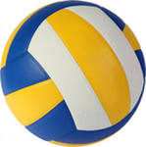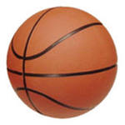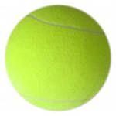

Задание №3
Спортивные игры (укажи стрелками)

Хоккей
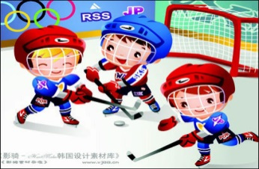 Баскетбол 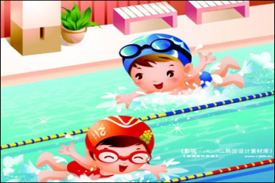

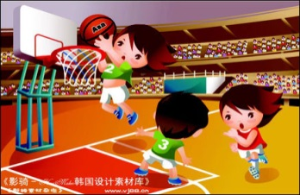 Плавание

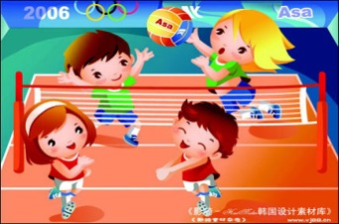Волейбол

Футбол

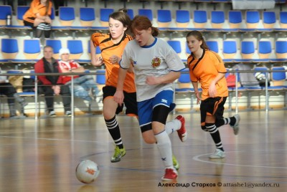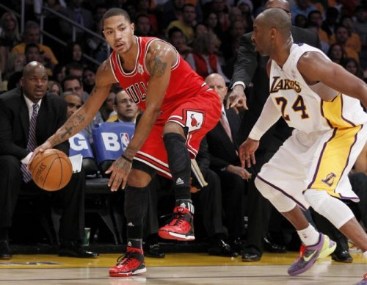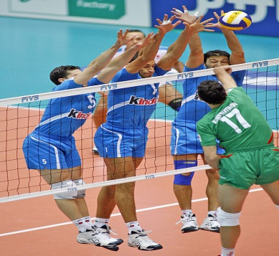
волейбол футбол баскетбол

Задание №4
Виды спорта
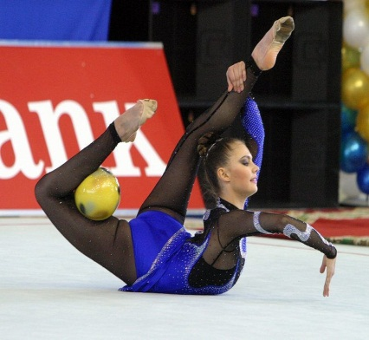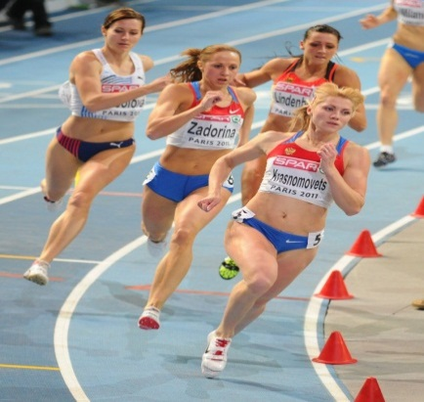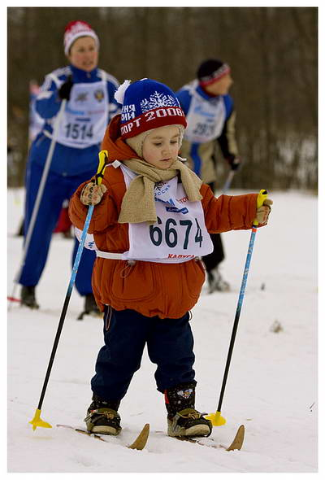
лыжный спорт гимнастика лёгкая атлетика

Задание №5
Как кто передвигается?
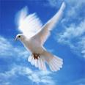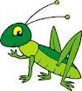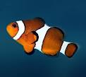
прыгает летает ползаетплавает

Что делают дети?
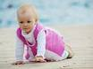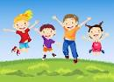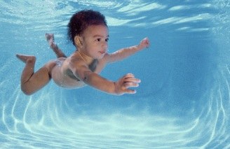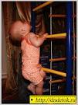
Прыгают ползают лазают плавают

Что делают животные на этих рисунках?
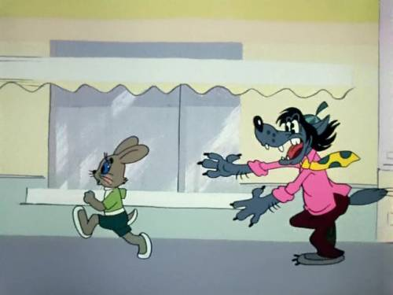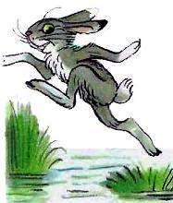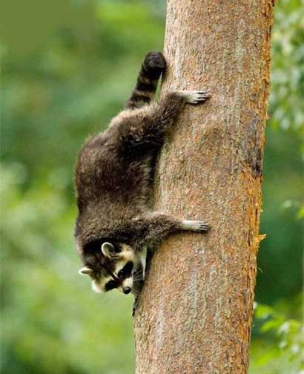
прыгает лазает прыгает

Что делают спортсмены ?

бегает лазает прыгает

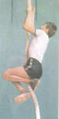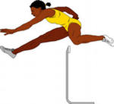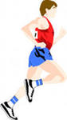

катается на лыжах ходит плавает

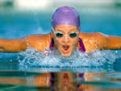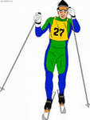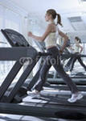

Задание №6
Что вам не потребуется для катания на лыжах? (вычеркни)

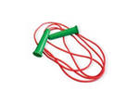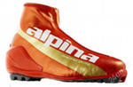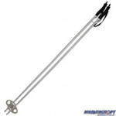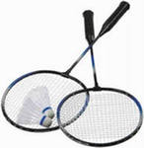
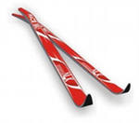

Задание №7

РАСКРАСЬ

Спортивные игры Народные игры
(красным цветом) (желтым цветом)

Совушка
Волейбол
Вышибалы
Салки
Бадминтон
Баскетбол
Ручеёк

Задание №8*
Напиши в фигурах части тела человека

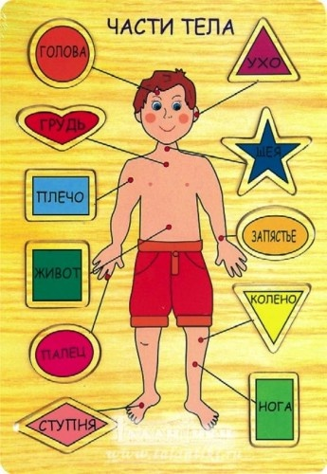

Задание №9*

Посмотри и напиши спортивные принадлежности

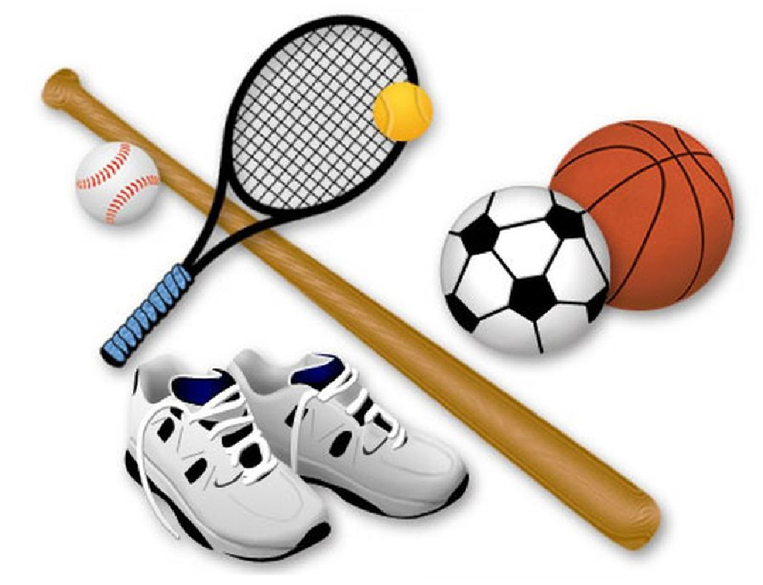
1_________________________________________
2_________________________________________
3_________________________________________
4_________________________________________
5_________________________________________
6_________________________________________
7_________________________________________

Задание № 10
Что делают дети, изображённые на рисунке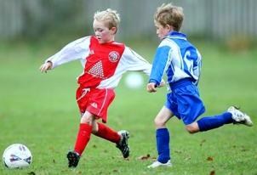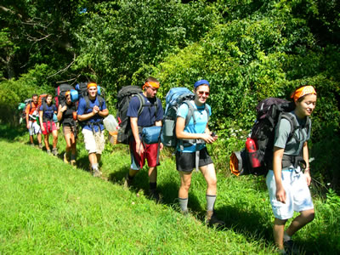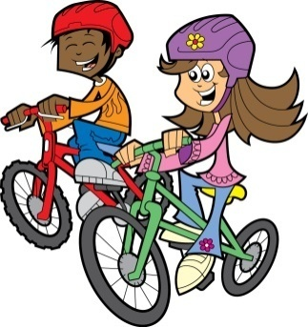
идут в поход катаются на велосипеде играют в футбол

Задание №11
Какие высказывания относятся к гигиене ( раскрась)
Чистить зубы
Умываться
Мыться перед
сном
Не мыть руки перед едой
Быть неряшливым

Задание №12
Раставь цифрами правильный режим дня

Завтрак
Подъём
Умывание
Обед
Школа
Прогулка
Зарядка
Отбой
Дорога в школу
Вечерняя ванна
Ужин
Делаю уроки
Подготовка ко сну

Задание №13
Одежда для игр на свежем воздухе.
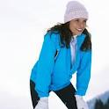

Зимой летом

Задание №14

Раскрась
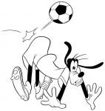

Демоверсия (итоговая работа за год)

Тест за 2 класс.

1. Какие виды легкоатлетических упражнений вы знаете (перечислите):_____________________________________________________________________________________________________________________________________________________________________.
2.Основные части тела человека (перечислите):_____________________________________________________________________________________________________________________________________________________________________.
3. Какие виды атлетики вы знаете (перечислите)?_____________________________________________________________________________________________________________________.
4. В каком году и в каком городе пройдут зимние олимпийские игры? ________________________________________________________________________________________.
5.Личная гигиена -_________________________________________________________________________________________________________________________________________________________________________________.
6. Перечисли название спортивных игр: ________________________________________________________________________________________.
7. Какие виды Олимпийских игр вы знаете (перечислите):____________________________________________________________________________.
8. Осанка - _________________________________________________________________________________________________________________________________________________________________________________.
9. Олимпийская эмблема - _________________________________________________________________________________________________________________________________________________________________________________.

Демоверсия (итоговая работа за год)
ТЕСТ за 3 КЛАСС
1. Пульс – это:
А) частота дыхания за 1 минуту;
Б) частота сердечных сокращений за 1 минуту;
В) число приседаний за 30 сек.
2. Как называется вид спорта, сочетающий лыжные гонки со стрельбой?
А) лыжные гонки со стрельбой; Б) лыжное двоеборье; В) биатлон.
3. Основной ход в лыжной подготовке по школьной программе:
А) попеременный двухшажный; Б) одновременный одношажный;
В) одновременный двухшажный.
4. Что не включают в утреннюю гигиеническую гимнастику?
А) ходьбу; Б) наклоны; В) бег на длинную дистанцию.
5. Где нельзя измерить пульс:
А) в области шеи; Б) на запястье; В) около пупка.
6. Назовите начальный этап закаливания водой:
А) обтирание; Б) обливание; В) плавание.
7. Как называется учебный предмет в школе?
А) физкультура. Б) физическая подготовка; В) физическая культура.
8 . Осанкой называется …
А) качество позвоночника, обеспечивающее хорошее самочувствие и настроение;
Б) пружинные характеристики позвоночника и стоп;
В) привычная поза человека в вертикальном положении.
9. Главной причиной нарушения осанки является …
А) привычка к определённым позам; Б) слабость мышц;
В) отсутствие движений во время школьных уроков;
Г) ношение сумки, портфеля на одном плече.
10. Правильной можно считать осанку, если вы, стоя у стены, касаетесь её …
А) затылком, ягодицами, пятками;
Б) лопатками, ягодицами, пятками;
В) затылком, спиной, пятками;
Г) затылком, лопатками, ягодицами, пятками.
11. Правильная осанка формируется:
А) сама по себе; Б) под влиянием физических упражнений;
В) с помощью рационального питания.
12. Что понимается под закаливанием?
А) купание в холодной воде и хождение босиком;
Б) приспособление организма к неблагоприятным воздействиям внешней среды;
В) укрепление здоровья.
Вставьте пропущенное слово.
13. Сложные упражнения разучивают с помощью более простых, которые называются _______подводящими_______ упражнениями.
14. Физические упражнения, которые включают в спортивные соревнования и выполняют строго по установленным правилам, называются ______соревновательными_______ упражнениями.
15. Несколько физических упражнений, которые выполняют в определённом порядке последовательно одно за другим, называется ____комплексом_____.

Демоверсия (итоговая работа за год)

Тест за 4 класс

1.Зачем нужно заниматься физкультурой?
А. Чтобы не болеть
Б. Чтобы стать сильным и здоровым
В. Чтобы быстро бегать
2.Гимнастическая палка, обруч, мяч, гантели, скакалка-это:
А. Предметы для игры
Б. Школьные принадлежности
В. Спортивный инвентарь
3.Чтобы осанка была правильной нужно:
А. Заниматься физкультурой
Б. Развивать все мышцы тела
В. Плавать
4.Что такое сила?
А. Способность с помощью мышц производить активные действия
Б. Способность совершать большое количество движений за короткий промежуток времени
В. Способность переносить физическую нагрузку длительное время
5.Что такое быстрота?
А. Способность переносить физическую нагрузку длительное время
Б. Способность с помощью мышц производить активные действия
В. Способность совершать большое количество движений за короткий промежуток времени
6. Равновесие - это:
А. Способность кататься на велосипеде
Б. Способность сохранять устойчивое положение тела
В. Способность ходить по бревну
7. В каком виде спорта нужно быть быстрым:
А. Гимнастика
Б. Плавание
В. Гиревой спорт
8. Метание развивает:
А. Глазомер, координацию, укрепляет мышцы рук и туловища
Б. Быстроту, выносливость
В. Гибкость, ловкость
9. Здоровый образ жизни–это способ жизнедеятельности, направленный на…
а. развитие физических качеств людей;
б. сохранение и улучшение здоровья людей;
в. подготовку к профессиональной деятельности;
г. поддержание высокой работоспособности людей.
10. Назовите основные физические качества человека:
а. быстрота, сила, смелость, гибкость;
б. быстрота, сила, ловкость, гибкость, выносливость;
в. быстрота, сила, смелость, аккуратность, гибкость;
г. быстрота, сила, ловкость, гибкость, внимательность

